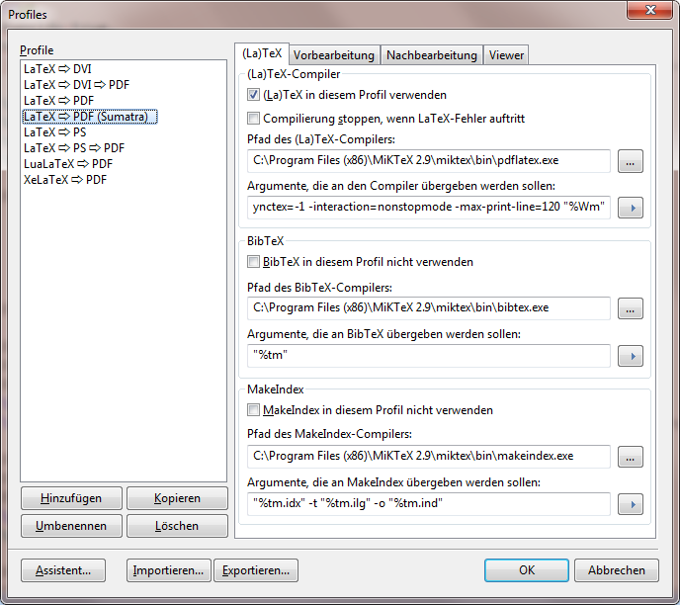

**Argumente, die an den Compiler übergeben werden sollen**-shell-escape -synctex=-1 -interaction=nonstopmode -max-print-line=120 "%Wm"

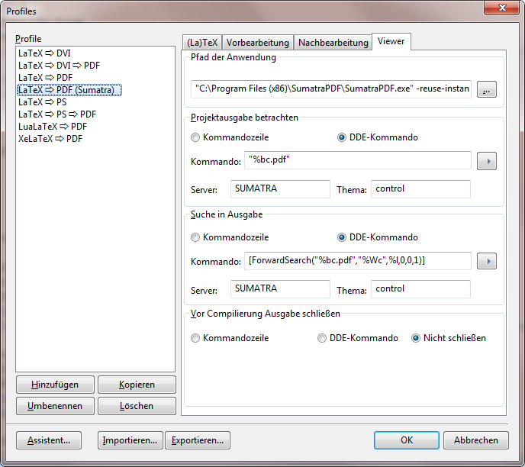

**Pfad der Anwendung**"C:\Program Files (x86)\SumatraPDF\SumatraPDF.exe" -reuse-instance -inverse-search "\"C:\Program Files\TeXnicCenter\TeXnicCenter.exe\" /ddecmd \"[goto('%f','%l')]\""